4.4安装Nginx 【Linux中安装】.

01_安装nginx依赖环境gcc，安装期间有提示，一律选y。

[root@izwz95guu17jatwg50r117z ~]# yum install gcc-C++

02_安装nginx依赖环境pcre/zlib/openssl，安装期间有提示，一律默认选y。

[root@izwz95guu17jatwug5er117z ~]# yum -y install pcre pcre-devel

[root@izwz95guu17jatwg5er117z ~]# yum -y install zlib zlib-devel

[root@izwz95guu17jatwg5er117z ~]# yum -y install openssl openssl-devel

03_进入/root目录，将nginx解压到/usr/local下。

[ root@izwz95guu17jatwg5or117z ~]# cd /root

[root@izwz95guu17jatwg50r117z ~]m tar -xvf nginx-1.13.9.tar.gz -C /usr/local

04_进入/usr/local目录，以确认nginx解压到/usr/local下，如果存在，会在/usr/local目录下生成一个nginx-1.13.9目录。

[root@izwz95guu17jatug5er117z ~]# cd /usr/local.

[ root@izwz95guu17jatug50r117z ~]# ls

05_进入nginx-1.13.9目录，编译并安装nginx。

[root@izwz95guu17jatwg5er117z local]# cd nginx-1.13.9/

[root@izwz95guu17jatwgser117z nginx-1.13.9]# ./configure

[root@izwz95guu17jatwg5er117z nginx-1.13.9]# make

[root@izwz95guu17jatwg5er117z nginx-1.13.9]# make install

06_开放linux的对外访问的端口80，在默认情况下，Linux不会开放端口号。

[root@izwz95guu17jatwg50r117z nginx-1.13.9]# /sbin/iptables -I INPUT -p tcp --dport 80 -jACCEPT

07_进入nginx/sbin目录，并启动nginx。

[root@izwz95guu17jatwg50r117z nginx-1.13.9]# cd /usr/local/nginx/sbin

[ root@izwz95guu17jatwg5er117z sbin]# ./ nginx

08_如果出现如下图示，表示Nginx安装成功。

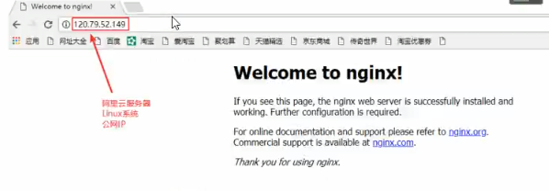

09_进入nginx/sbin目录，并停止nginxo

[root@izwz95guu17jatwg5er117z nginx-1.13.9]# cd /usr/local/nginx/sbin

[ root@izwz95guu17jatwg5er117z sbin]# ./nginx -s stop